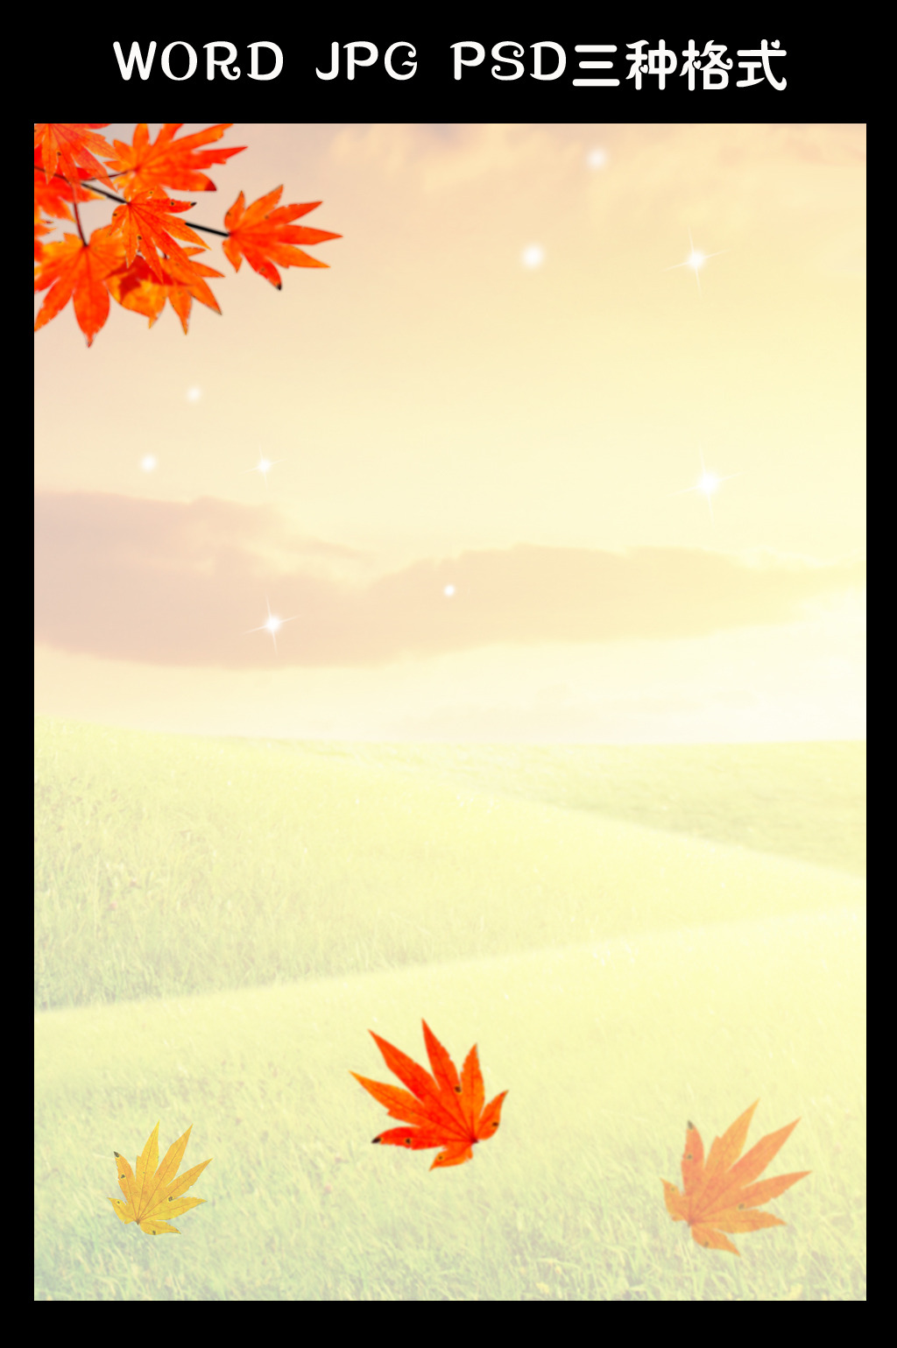

秋天真美啊

**三（9）沈凡琪**

秋姑娘像一位仙女。早晨打开窗户一股清凉的风迎面而来，一出门就看见一片片落叶随风飞舞着。

当我来到马路旁时，看见了枫树的叶子变成了红色和黄色，有的叶子在树枝上摇曳；有的叶子离开了大树妈妈的怀抱，在空中飘来飘去，宛如一只只美丽的蝴蝶在空中飞舞；还有的叶子已经落在地上，放眼望去，就像一条“金光大道”。

秋姑娘来到了田地里，挥了挥她的魔法棒，田地变得金灿灿的，农夫的脸上挂着灿烂的笑容。秋姑娘又来到了果园里，挥了挥她的魔法棒，花园里的菊花盛开了，就像一片花的海洋。

秋天真美啊，我爱这美丽的秋天！